HUBUNGAN KESANTUNAN BERBAHASA TERHADAP POLA KOMUNIKASI SISWA KELAS V DI SDN GILI TIMUR 2 BANGKALAN
Rania Marsita Bela¹, Zakia Anil Hawa², Nabilatus Sholihah³, Lintang Rahma Putri⁴, Nur Imamah⁵, Malika Putri Sefia⁶, Ahmad Sudi Pratikno⁷
¹²³⁴⁵⁶⁷Universitas Trunodjoyo Madura, Indonesia
raniamarsitab@gmail.com¹, zakikianilhawa@gmail.com², nblsholihah@gmail.com³, lintangamalia60@gmail.com⁴, nurimamah066@gmail.com⁵, putrimalika3008@gmail.com⁶, ahmad.pratikno@trunojoyo.ac.id⁷

ABSTRACT
This study aims to analyze the relationship between language politeness and communication patterns of fifth-grade students at SDN Gili Timur 2 Bangkalan. The study used a quantitative approach with a correlational research type. The research sample consisted of 26 students selected using a saturated sampling technique (total sampling). Data were collected through questionnaires and observations. The research instrument was tested for validity and reliability before being used in data collection. The results of the normality test showed that the language politeness data were not normally distributed, so the analysis of the relationship between variables was carried out using the Spearman Rank correlation test. The analysis results showed a correlation coefficient of 0.402 with a significance value of 0.042 (p < 0.05). These results indicate that there is a significant relationship between language politeness and student communication patterns. The relationship found was positive with a moderate category, which means that the higher the level of language politeness of students, the better the communication patterns shown in daily interactions. This finding indicates that language politeness plays a role in supporting the creation of effective and harmonious communication in the school environment. Therefore, the habit of using polite language needs to be continuously developed through collaboration between schools, families, and students' social environment.
Keywords: language politeness, communication patterns, elementary school students, interpersonal communication.
ABSTRAK
Penelitian ini bertujuan untuk menganalisis hubungan antara kesantunan berbahasa dengan pola komunikasi siswa kelas V di SDN Gili Timur 2 Bangkalan. Penelitian menggunakan pendekatan kuantitatif dengan jenis penelitian korelasional. Sampel penelitian berjumlah 26 siswa yang dipilih menggunakan teknik sampling jenuh (total sampling). Data dikumpulkan melalui angket dan observasi. Instrumen penelitian diuji validitas dan reliabilitasnya sebelum digunakan dalam pengambilan data. Hasil uji normalitas menunjukkan bahwa data kesantunan berbahasa tidak berdistribusi normal, sehingga analisis hubungan antarvariabel dilakukan menggunakan uji korelasi Spearman Rank. Hasil analisis menunjukkan koefisien korelasi sebesar 0,402 dengan nilai signifikansi 0,042 (p < 0,05). Hasil tersebut menunjukkan bahwa terdapat hubungan yang signifikan antara kesantunan berbahasa dan pola komunikasi siswa. Hubungan yang ditemukan bersifat positif dengan kategori sedang, yang berarti semakin tinggi tingkat kesantunan berbahasa siswa, maka semakin baik pula pola komunikasi yang ditunjukkan dalam interaksi sehari-hari. Temuan ini mengindikasikan bahwa kesantunan berbahasa berperan dalam mendukung terciptanya komunikasi yang efektif dan harmonis di lingkungan sekolah. Oleh karena itu, pembiasaan penggunaan bahasa yang santun perlu terus dikembangkan melalui kerja sama antara sekolah, keluarga, dan lingkungan sosial siswa.
Kata Kunci: kesantunan berbahasa, pola komunikasi, siswa sekolah dasar, komunikasi interpersonal.

A. Pendahuluan
Kesantunan berbahasa merupakan salah satu aspek penting dalam komunikasi yang tidak hanya berkaitan dengan penggunaan bahasa yang baik dan benar, tetapi juga mencerminkan nilai sosial, budaya, serta etika dalam interaksi. Dalam konteks pendidikan, kesantunan berbahasa menjadi fondasi dalam pembentukan karakter siswa, terutama dalam membangun hubungan interpersonal yang harmonis antara siswa dengan guru maupun sesama teman. Oleh karena itu, pembiasaan berbahasa santun perlu ditanamkan sejak pendidikan dasar sebagai bagian dari penguatan pendidikan karakter.
Perkembangan teknologi dalam beberapa tahun terakhir turut mempengaruhi pola komunikasi siswa. Kehadiran media sosial seperti TikTok, Instagram, dan WhatsApp turut memengaruhi pola komunikasi siswa. Penggunaan bahasa yang cenderung informal, singkat, dan kurang memperhatikan norma kesantunan dalam media sosial berdampak pada kebiasaan berbahasa siswa dalam kehidupan sehari-hari, termasuk saat berinteraksi di lingkungan sekolah. Berdasarkan laporan Kementerian Pendidikan, Kebudayaan, Riset, dan Teknologi (2023), sebagian besar siswa sekolah dasar terbiasa menggunakan bahasa tidak baku dalam komunikasi sehari-hari.
Kesantunan berbahasa menjadi aspek penting dalam membangun hubungan yang harmonis antara siswa dan guru. Siswa yang memiliki tingkat kesantunan berbahasa yang baik cenderung menunjukkan sikap hormat, empati, serta kemampuan berinteraksi sosial yang positif. Sebaliknya, rendahnya kesantunan berbahasa dapat memicu konflik, kesalahpahaman, bahkan menurun-kan kualitas pembelajaran di kelas (Nurhidayat et al., 2024). Hal ini menunjukkan bahwa kesantunan berbahasa tidak hanya soal cara bicara, tetapi juga membantu membentuk karakter sosial siswa secara utuh.
Namun demikian, temuan pra-penelitian menunjukkan bahwa di SDN Gili Timur 2 Bangkalan masih ada siswa yang belum sepenuhnya menggunakan bahasa santun ketika berinteraksi, baik dengan guru maupun teman sebaya. Dalam beberapa situasi, terlihat penggunaan bahasa tidak baku, nada bicara yang kurang sopan, serta kurangnya perhatian terhadap etika berbicara. Kondisi ini tampak jelas saat kegiatan berlangsung di kelas maupun di luar kelas, misalnya pada waktu istirahat.
Hasil observasi awal juga menunjukkan bahwa sebagian siswa cenderung lebih sering meniru gaya bahasa yang mereka temui di media sosial maupun dalam lingkungan sehari-hari. Kebiasaan menggunakan gawai dan media digital membuat mereka terbiasa memakai bahasa singkat, santai, dan kadang kurang memperhatikan kesopanan.
Berdasarkan hasil wawancara awal dengan beberapa guru pada tanggal 29 April 2026, diketahui bahwa tingkat kesantunan berbahasa siswa tidak merata. Ada siswa yang sudah terbiasa berbicara sopan, namun ada juga yang masih perlu diarahkan dan diingatkan secara berulang. Kondisi ini menunjukkan bahwa pembiasaan berbahasa santun belum sepenuhnya konsisten diterapkan oleh seluruh siswa.
Sekolah sebagai lembaga pendidikan formal memiliki peran penting dalam membentuk kebiasaan berbahasa siswa. Guru sebagai figur teladan diharapkan mampu memberikan contoh penggunaan bahasa yang santun dalam setiap aktivitas pembelajaran. Selain itu, integrasi nilai kesantunan dalam proses pembelajaran menjadi strategi yang efektif dalam membangun karakter siswa (Cahyono et al., 2024). Dengan demikian, pembiasaan berbahasa yang baik dapat menjadi salah satu pendekatan dalam meningkatkan sikap sopan santun siswa.
Penelitian sebelumnya menunjukkan bahwa kesantunan berbahasa memiliki peran signifikan dalam membangun keterampilan komunikasi siswa sekolah dasar. Penelitian oleh Liani dan Dafit (2023) menunjukkan bahwa tingkat kesantunan berbahasa siswa berada pada kategori yang beragam, mulai dari santun hingga kurang santun. Sementara itu, Susanti (2023) menemukan bahwa masih terdapat pelanggaran prinsip kesantunan berbahasa dalam interaksi siswa dengan guru selama proses pembelajaran berlangsung. Penelitian lain juga mengungkapkan bahwa kesantunan berbahasa berkontribusi terhadap pembentukan perilaku sosial siswa, termasuk dalam mencegah perilaku negatif seperti bullying (Nurhidayat et al., 2024).
Meskipun berbagai penelitian telah mengkaji kesantunan berbahasa pada siswa sekolah dasar, sebagian besar penelitian tersebut masih berfokus pada pendekatan deskriptif kualitatif dan belum banyak mengkaji hubungan antara kesantunan berbahasa dengan pola komunikasi siswa secara kuantitatif. Padahal, kesantunan berbahasa diduga memiliki keterkaitan yang erat dengan pola komunikasi siswa dalam interaksi di lingkungan sekolah.
Berdasarkan kesenjangan tersebut, penelitian ini bertujuan untuk menganalisis dan menguji secara empiris hubungan antara kesantunan berbahasa sebagai variabel independen dengan pola komunikasi siswa sebagai variabel dependen pada siswa kelas V di SDN Gili Timur 2. Penelitian ini diharapkan dapat memberikan kontribusi dalam pengembangan ilmu pendidikan, khususnya pada bidang bahasa dan komunikasi, serta menjadi dasar dalam upaya pembentukan karakter siswa di sekolah dasar.
B. Metode Penelitian
Penelitian ini menggunakan metode kuantitatif korelasional yang bertujuan untuk mengetahui hubungan antara kesantunan berbahasa sebagai variabel independen (X) dengan pola komunikasi siswa sebagai variabel dependen (Y) di lingkungan sekolah. Pendekatan kuantitatif dipilih karena data yang diperoleh berbentuk angka yang kemudian dianalisis menggunakan teknik statistik.
Teknik pengmabilan sampel yang digunakan ini adalah sampling jenuh (total sampling). Teknik ini digunakan karena seluruh anggota populasi memiliki kesempatan yang sama untuk menjadi sampel penelitian. Jumlah sampel penelitian sebanyak 26 siswa kelas V SDN Gili Timur 2 Bangkalan. Dengan mengambil seluruh siswa kelas V sebagai responden.
Teknik pengumpulan data dalam penelitian ini menggunakan lembar angket dan observasi. Angket diberikan kepada siswa untuk mengukur tingkat kesantunan berbahasa dan pola komunikasi siswa dengan pilihan jawaban Sangat Sopan (SS), Sopan (S), Kurang Sopan (KS), dan Tidak Sopan (TS). Selain itu, observasi dilakukan oleh peneliti dan guru untuk mengamati secara langsung perilaku siswa selama proses pembelajaran, khususnya dalam interaksi komunikasi di kelas.
Instrumen penelitian yang digunakan terdiri dari angket dan lembar observasi. Angket disusun berdasarkan indikator kesantunan berbahasa yang meliputi penggunaan kata-kata sopan seperti “mohon”, “maaf”, dan “terima kasih”, intonasi suara, serta pemilihan bahasa. Sedangkan indikator pola komunikasi meliputi keaktifan siswa, daya tanggap dalam berinteraksi, serta kemampuan membangun komunikasi dua arah antara siswa dengan guru maupun sesama teman.
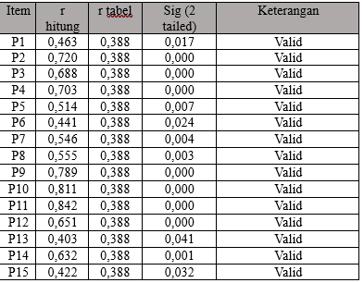
Teknik analisis data dalam penelitian ini dilakukan melalui uji validitas, uji reliabilitas, uji normalitas, uji homogenitas, serta uji korelasi Pearson Product Moment. Menurut Sugiyono (2022), korelasi Pearson digunakan apabila data berdistribusi normal dan memenuhi asumsi parametrik. Sebaliknya, apabila data tidak berdistribusi normal, maka analisis hubungan antarvariabel dapat menggunakan statistik nonparametrik, salah satunya korelasi Spearman Rank, yang digunakan untuk mengukur keeratan hubungan antarvariabel berdasarkan peringkat (rank) data. Oleh karena itu, karena data penelitian ini tidak seluruhnya berdistribusi normal, maka digunakan uji korelasi Spearman Rank untuk mengetahui hubungan antara variabel penelitian.

C. Hasil Penelitian dan Pembahasan
Penelitian ini bertujuan untuk menganalisis dan menguji secara empiris hubungan antara kesantunan berbahasa sebagai variabel independen (X) dengan pola komunikasi siswa sebagai variabel dependen (Y) pada siswa kelas V di SDN Gili Timur 2 Bangkalan. Berdasarkan hasil pengumpulan data melalui instrumen kuesioner dan observasi yang melibatkan N = 26 responden siswa.
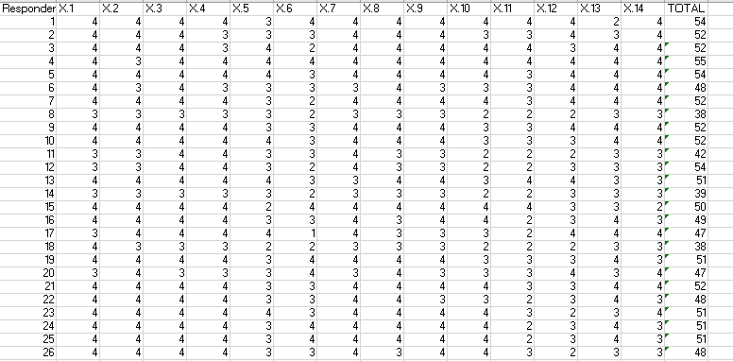
Gambar 1. Uji Validitas Variabel X (kesantunan berbahas
Gambar 2. Hasil Angket Variabel X (kesantunan berbahasa)
Berdasarkan hasil uji validitas yang dilakukan menggunakan program SPSS pada variabel X (Kesantunan Berbahasa), diketahui bahwa seluruh item pernyataan yang berjumlah 15 butir (P1–P15) dinyatakan valid. Hal ini dibuktikan dengan nilai r hitung masing-masing item yang lebih besar daripada r tabel sebesar 0,388 serta nilai signifikansi (Sig. 2-tailed) yang lebih kecil dari 0,05. Nilai r hitung tertinggi terdapat pada item P11 sebesar 0,842, sedangkan nilai r hitung terendah terdapat pada item P13 sebesar 0,403. Dengan demikian, seluruh item pernyataan pada variabel X memenuhi kriteria validitas dan layak dapat digunakan dalam proses pengumpulan data penelitian.
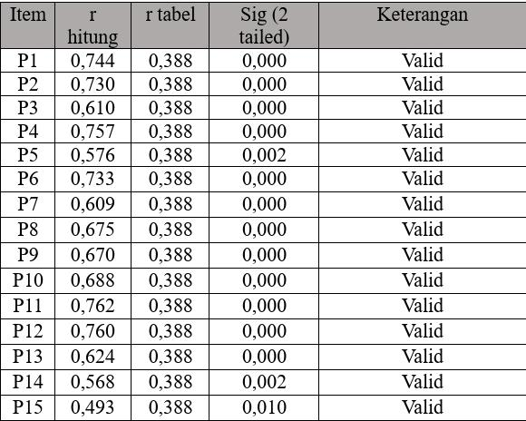
Gambar. 3 Uji Validitas Variabel Y (pola komunikasi siswa)

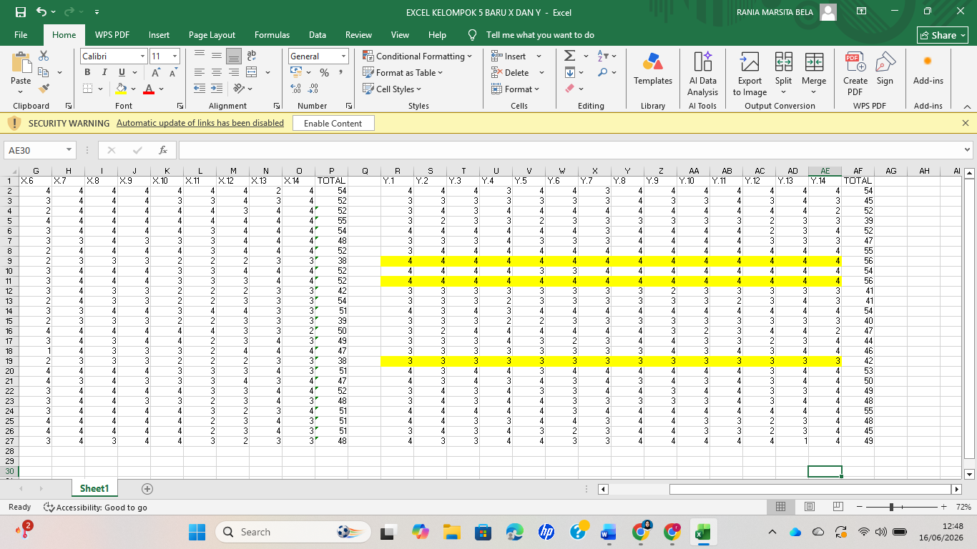

Gambar. 4 Hasil Angket Variabel Y (pola komunikasi siswa)

Berdasarkan hasil uji validitas yang dilakukan menggunakan program SPSS pada Gambar. 3 Uji Validitas Variabel Y (Pola Komunikasi Siswa) menunjukkan bahwa seluruh 15 item pertanyaan dinyatakan valid, karena semua nilai r hitung berada di atas batas r tabel 0,388. Nilai r hitung pada variabel Y berkisar antara 0,493 pada item P15 hingga 0,762 pada item P11. Tidak ditemukan satu pun item yang gugur pada variabel ini, sehingga seluruh 15 item pertanyaan dapat digunakan secara penuh dalam analisis data selanjutnya. Hasil ini menunjukkan bahwa instrumen yang digunakan untuk mengukur pola komunikasi siswa telah memenuhi syarat validitas secara keseluruhan.
2. Uji Reliabilitas
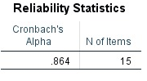
Gambar . 5 Uji Reliabilitas Variabel X (kesantunan berbahasa)
Berdasarkan hasil uji reliabilitas yang dilakukan menggunakan program SPSS pada Gambar. 5 Uji Reliabilitas Variabel X (Kesantunan Berbahasa Siswa). Memperoleh Cronbach's Alpha diperoleh nilai sebesar 0,864 pada 15 item pernyataan dengan jumlah responden sebanyak 26 orang. Menurut kriteria reliabilitas, nilai Cronbach's Alpha > 0,70 menunjukkan bahwa instrumen memiliki tingkat reliabilitas yang baik. Oleh karena itu, instrumen variabel penelitian dinyatakan reliabel dan dapat digunakan untuk pengumpulan data penelitian
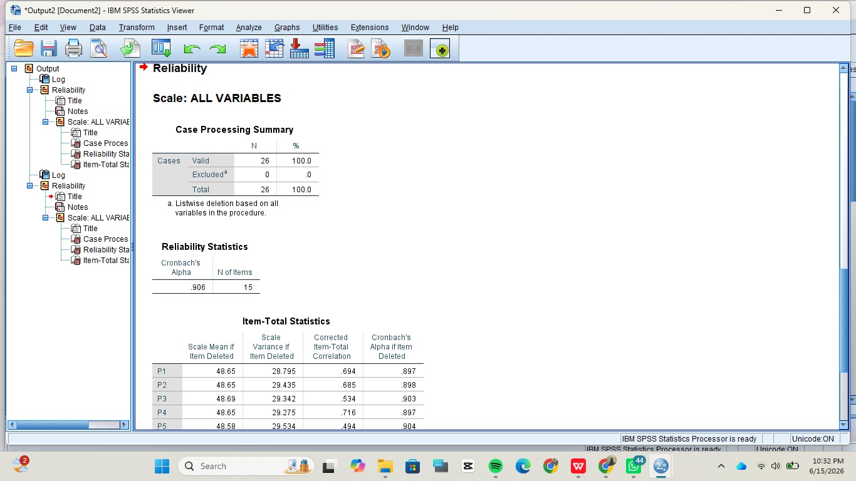Gambar. 6 Uji Reliabilitas Variabel Y (Pola Komunikasi Siswa)
Berdasarkan hasil uji reliabilitas menggunakan program SPSS pada Gambar. 6 Uji Reliabilitas Variabel instrumen variabel Y (Pola Komunikasi Siswa) memperoleh nilai Cronbach's Alpha sebesar 0,906. Nilai tersebut lebih besar dari 0,70 sehingga instrumen dinyatakan reliabel. Hasil ini menunjukkan bahwa item-item pertanyaan pada variabel pola komunikasi siswa memiliki tingkat konsistensi yang tinggi dalam mengukur konstruk yang diteliti. Oleh karena itu, seluruh item pada variabel Y dapat digunakan dalam proses analisis data selanjutnya karena telah memenuhi syarat reliabilitas.
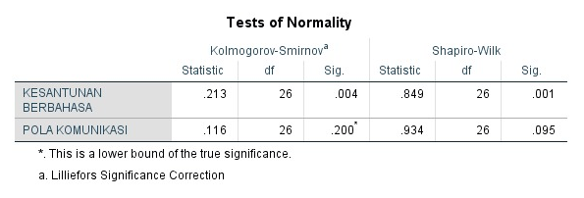
3. Uji Normalitas
Gambar. 7 Uji Normalitas Variabel X dan Y
Berdasarkan hasil uji normalitas menggunakan metode Shapiro-Wilk, diperoleh nilai signifikansi variabel Kesantunan Berbahasa (X) sebesar 0,001, sedangkan variabel Pola Komunikasi (Y) sebesar 0,095. Uji Shapiro-Wilk digunakan karena jumlah sampel penelitian kurang dari 50 responden (N = 26).
Kriteria pengambilan keputusan pada uji normalitas adalah apabila nilai signifikansi (Sig.) > 0,05 maka data berdistribusi normal, sedangkan apabila nilai signifikansi (Sig.) < 0,05 maka data tidak berdistribusi normal. Berdasarkan hasil pengujian, variabel Kesantunan Berbahasa memiliki nilai signifikansi sebesar 0,001 < 0,05 sehingga data tidak berdistribusi normal. Sementara itu, variabel Pola Komunikasi memiliki nilai signifikansi sebesar 0,095 > 0,05 sehingga data berdistribusi normal.
Hasil tersebut menunjukkan bahwa hanya satu variabel yang memenuhi asumsi normalitas, yaitu variabel Pola Komunikasi. Karena terdapat satu variabel yang tidak berdistribusi normal, maka analisis hubungan antara kedua variabel tidak dapat menggunakan uji parametrik Pearson Product Moment. Oleh karena itu, penelitian ini menggunakan uji korelasi Spearman Rank sebagai alternatif analisis nonparametrik yang sesuai dengan karakteristik data penelitian.
Ketidaknormalan data pada variabel Kesantunan Berbahasa mengindikasikan adanya variasi tingkat kesantunan yang cukup beragam di antara siswa. Perbedaan tersebut dapat dipengaruhi oleh berbagai faktor, seperti lingkungan keluarga, kebiasaan berkomunikasi, pola asuh orang tua, serta interaksi sosial yang dialami siswa dalam kehidupan sehari-hari. Sementara itu, data Pola Komunikasi yang berdistribusi normal menunjukkan bahwa kemampuan komunikasi siswa cenderung lebih merata di lingkungan sekolah.
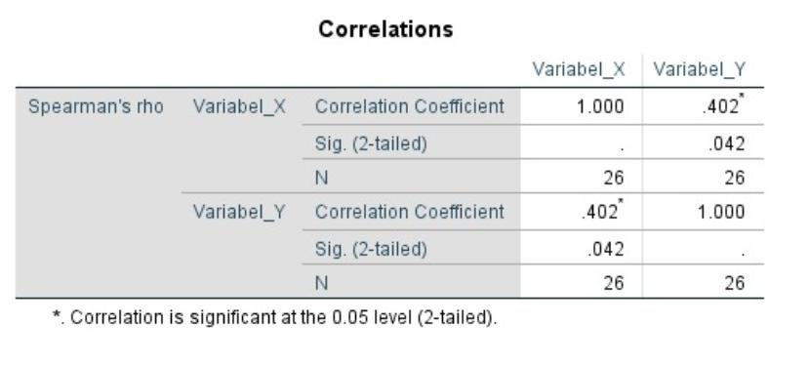
4. Uji Korelasi
Gambar. 8 Uji korelasi Variabel X dan Y
Berdasarkan hasil analisis menggunakan uji korelasi Spearman Rank, diperoleh nilai koefisien korelasi (Spearman's rho) sebesar 0,402 dengan nilai signifikansi (Sig. 2-tailed) sebesar 0,042 pada jumlah sampel sebanyak 26 responden.
Kriteria pengambilan keputusan dalam uji korelasi adalah apabila nilai signifikansi (Sig.) < 0,05 maka terdapat hubungan yang signifikan antara kedua variabel, sedangkan apabila nilai signifikansi (Sig.) > 0,05 maka tidak terdapat hubungan yang signifikan. Berdasarkan hasil pengujian diperoleh nilai signifikansi sebesar 0,042 < 0,05, sehingga H₀ ditolak dan Hₐ diterima. Dengan demikian, terdapat hubungan yang signifikan antara kesantunan berbahasa dengan pola komunikasi siswa kelas V SDN Gili Timur 2 Bangkalan.
Nilai koefisien korelasi sebesar 0,402 menunjukkan bahwa hubungan antara variabel kesantunan berbahasa dan pola komunikasi berada pada kategori sedang serta memiliki arah hubungan positif. Artinya, semakin tinggi tingkat kesantunan berbahasa yang dimiliki siswa, maka semakin baik pula pola komunikasi yang ditunjukkan dalam interaksi sehari-hari di lingkungan sekolah.
Hasil penelitian ini menunjukkan bahwa penggunaan bahasa yang santun dapat mendukung terciptanya komunikasi yang lebih efektif, harmonis, dan saling menghargai. Siswa yang terbiasa menggunakan bahasa yang sopan cenderung lebih mudah menjalin hubungan sosial yang baik, menghargai lawan bicara, serta mampu menyampaikan pendapat dengan cara yang lebih tepat dan dapat diterima oleh orang lain.
Temuan penelitian ini sejalan dengan pendapat Leech yang menyatakan bahwa kesantunan berbahasa merupakan salah satu aspek penting dalam menjaga keharmonisan hubungan sosial melalui komunikasi. Selain itu, hasil penelitian ini juga mendukung penelitian Cahyono dkk. (2024) yang menunjukkan bahwa kesantunan berbahasa berkontribusi terhadap pengembangan keterampilan komunikasi siswa sekolah dasar.
Dengan demikian, dapat disimpulkan bahwa kesantunan berbahasa memiliki hubungan yang positif dan signifikan dengan pola komunikasi siswa. Meskipun demikian, pola komunikasi siswa juga dapat dipengaruhi oleh faktor lain seperti lingkungan keluarga, teman sebaya, penggunaan media sosial, dan karakteristik individu masing-masing siswa
Secara teoretis, kesantunan berbahasa menjadi aspek penting dalam membangun ikatan interpersonal yang harmonis. Tetapi, hasil empiris ini menunjukkan bahwa kesantunan berbahasa tidak menjadi aspek tunggal yang menentukan pola komunikasi siswa di sekolah. Meskipun hubungan antara kedua variabel signifikan, kekuatan hubungan yang berada pada kategori sedang menunjukkan bahwa pola komunikasi siswa juga dipengaruhi oleh faktor lain, seperti perkembangan teknologi, penggunaan media sosial, lingkungan keluarga, dan teman sebaya, di mana tingginya intensitas penggunaan media sosial seperti TikTok, Instagram, serta WhatsApp pembiasaan tutur kata yang santun sering kali menurun atau tidak konsisten. Sehingga sudah menggeser kebiasaan berbicara anak. Bahasa informal serta pendek dari media digital tersebut kerap kali terbawa ke sekolah, sehingga mengaburkan hubungan antara kedua variabel dalam interaksi nyata.
Tidak hanya itu, variasi tingkat kesopanan pula dipengaruhi oleh perbedaan latar belakang keluarga dan lingkungan sosial siswa. Walaupun guru sudah berupaya menjadi figur teladan di kelas, inkonsistensi kebiasaan di luar sekolah membuat kemampuan berbahasa santun tidak senantiasa berbanding lurus dengan keaktifan ataupun kemampuan komunikasi 2 arah siswa. Hasil ini memperkuat penelitian dari Liani dan Dafit (2023) yang menemukan bahwa tingkat kesantunan berbahasa siswa di sekolah dasar memang sangat beragam. Susanti (2023) menegaskan bahwa pelanggaran prinsip berbahasa masih sering terjadi selama proses pendidikan. Oleh sebab itu, pembentukan pola komunikasi yang baik membutuhkan sinergi yang lebih luas antara pengawasan media digital, lingkungan keluarga, serta sekolah.
Berdasarkan tinjauan konsep keilmuan dan bukti nyata di lapangan, terdapat beberapa faktor utama yang melandasi mengapa tingkat kesantunan berbahasa (Variabel X) tidak sejalan secara nyata dan signifikan dengan pola komunikasi siswa (Variabel Y) di SDN Gili Timur 2. Fenomena ini dapat dianalisis melalui beberapa sudut pandang sosiolinguistik, psikologi perkembangan, serta dinamika lingkungan digital sebagai berikut:
Di sekolah dasar, anak-anak sering diajarkan untuk berbicara dengan sopan dan hormat terhadap guru dan orang lain. Namun, ketika mereka berinteraksi dengan teman-teman sebayanya, mereka cenderung menggunakan bahasa yang lebih santai dan informal. Hal ini karena mereka ingin diterima oleh kelompoknya dan merasa nyaman berkomunikasi dengan cara yang lebih santai. Akibatnya, skor kesantunan berbahasa di sekolah tidak selalu mencerminkan pola komunikasi mereka yang sebenarnya.
Pergeseran pola komunikasi anak-anak juga dipengaruhi oleh teknologi digital dan media sosial. Mereka terpapar konten visual dan interaksi verbal yang cepat dan spontan, yang seringkali mengabaikan kaidah kesantunan konvensional. Hal ini menciptakan ambivalensi pada diri anak, di mana mereka memahami kosa kata santun secara kognitif, tetapi dalam praktiknya, mereka meniru gaya komunikasi siber informal yang tidak sinkron dengan indikator kesantunan normatif tradisional. Selain itu, kematangan emosional dan egosentrisme perkembangan anak juga mempengaruhi pola komunikasi mereka. Anak-anak usia sekolah dasar masih berada dalam fase transisi perkembangan kognitif dan pembentukan kontrol emosi, sehingga mereka seringkali tidak konsisten dalam menggunakan tutur kata yang santun.
Lingkungan keluarga dan pola asuh juga memegang peranan penting dalam menstrukturkan cara anak berkomunikasi. Jika di rumah, anak-anak terbiasa terpapar oleh pola interaksi yang agresif, restriktif, atau abai, maka stimulasi kesantunan berbahasa yang diberikan guru di sekolah hanya akan menjadi lapisan normatif permukaan yang kurang kuat untuk menggeser pola komunikasi utama yang sudah mengakar dari rumah. Oleh karena itu, penting untuk memahami bahwa pola komunikasi anak-anak dipengaruhi oleh berbagai faktor, termasuk lingkungan sekolah, keluarga, dan teknologi digital.
D. Kesimpulan
Berdasarkan hasil penelitian yang dilakukan pada siswa kelas V SDN Gili Timur 2 Bangkalan, dapat disimpulkan bahwa terdapat hubungan yang positif dan signifikan antara kesantunan berbahasa dengan pola komunikasi siswa. Hasil uji korelasi Spearman Rank menunjukkan nilai koefisien korelasi sebesar 0,402 dengan nilai signifikansi sebesar 0,042 (< 0,05), sehingga hipotesis alternatif (Ha) diterima dan hipotesis nol (H0) ditolak.
Nilai koefisien korelasi sebesar 0,402 menunjukkan bahwa hubungan antara kedua variabel berada pada kategori sedang. Hal ini mengindikasikan bahwa semakin tinggi tingkat kesantunan berbahasa yang dimiliki siswa, maka semakin baik pula pola komunikasi yang ditunjukkan dalam interaksi sehari-hari di lingkungan sekolah. Kesantunan berbahasa berkontribusi dalam menciptakan komunikasi yang lebih efektif, harmonis, dan saling menghargai antara siswa dengan guru maupun sesama teman.
Meskipun demikian, pola komunikasi siswa tidak hanya dipengaruhi oleh kesantunan berbahasa, tetapi juga oleh faktor lain seperti lingkungan keluarga, teman sebaya, penggunaan media sosial, serta tingkat kematangan emosional siswa. Oleh karena itu, pembentukan pola komunikasi yang baik perlu didukung oleh sinergi antara sekolah, keluarga, dan lingkungan sosial. Penelitian selanjutnya disarankan untuk melibatkan jumlah sampel yang lebih besar dan mengkaji faktor-faktor lain yang dapat memengaruhi pola komunikasi siswa agar diperoleh gambaran yang lebih komprehensif.
DAFTAR PUSTAKA
Kementerian Pendidikan, Kebudayaan, Riset, dan Teknologi. (2023). Laporan survei karakter siswa Indonesia. Jakarta: Kemendikbudristek.
Liani, A., & Dafit, F. (2023). Kesantunan berbahasa dalam pembelajaran siswa di kelas rendah sekolah dasar. Jurnal Obsesi, 7(6), 6798–6807. https://doi.org/10.31004/obsesi.v7i6.5779
Susanti, R. (2023). Analisis kesantunan berbahasa dalam proses pembelajaran siswa kelas V sekolah dasar. INOPENDAS: Jurnal Ilmiah Kependidikan, 6(1), 61–67. https://doi.org/10.24176/jino.v6i1.7757
Cahyono, D. D., Sutama, Fuadi, D., & Prahastiwi, E. D. (2024). Kesantunan berbahasa dalam membangun keterampilan komunikasi pada anak sekolah dasar. ELSE: Elementary School Education Journal, 8(1), 186–193. https://doi.org/10.30651/else.v8i1.18608
Nurhidayat, M. A., et al. (2024). Kesantunan berbahasa siswa sebagai upaya mengatasi perilaku bullying pada siswa sekolah dasar. Jurnal Pendidikan Dasar, 12(1).
Ananda, R., & Aurora, F. (2024). Pergeseran etika komunikasi dan kesantunan berbahasa anak usia dasar di era digital. Jurnal Ilmu Pendidikan Sekolah Dasar, 11(2), 142–151.
Karisma, F. A., Anggraeni, A. W., & Dzarna, D. (2024). Penyimpangan kesantunan berbahasa di lingkungan sekolah: Pengaruh media sosial terhadap komunikasi anak. Jurnal Review Pendidikan dan Pengajaran, 7(3), 12103–12108.
Pratama, A. Y., & Nugroho, B. S. (2025). Pengaruh peer group dan intensitas penggunaan gadget terhadap pola komunikasi interpersonal siswa sekolah dasar. Jurnal Psikologi Perkembangan dan Pendidikan, 14(1), 67–79.
Sari, M. K., & Wardani, N. S. (2023). Analisis faktor-faktor yang mempengaruhi pola interaksi dan komunikasi sosial siswa di lingkungan sekolah dasar. Jurnal Pendidikan Dasar Flobamora, 4(2), 310–318.

